Статусная модель объекта “Слот обслуживания”

Слот обслуживания (timeslot) | Нет данных | Менеджер | Утверждение графика | Рабочие часы | Свободен
Слот обслуживания (timeslot) | Нет данных | Менеджер | Формирование расписания | Нерабочие часы | Заблокирован
Слот обслуживания (timeslot) | Свободен | Клиент / Менеджер | Подтверждение бронирования | Интервал времени свободен | Забронирован
Слот обслуживания (timeslot) | Свободен | Менеджер | Закрытие слота по просьбе мастера | Поступила просьба от мастера | Заблокирован
Слот обслуживания (timeslot) | Свободен | Менеджер | Экстренная отмена рабочего времени | Мастер заболел, форс-мажор | Снят
Слот обслуживания (timeslot) | Свободен | Система | Время слота прошло | Время слота прошло, записей не было | Истек
Слот обслуживания (timeslot) | Забронирован | Клиент / Менеджер | Отмена / перенос записи до наступления ее времени | До наступления времени слота | Свободен
Слот обслуживания (timeslot) | Забронирован | Менеджер | Окончание стрижки и расчет | Перевод в "Выполнена" | Выполнен
Слот обслуживания (timeslot) | Забронирован | Менеджер | Клиент не явился | По истечении времени записи | Пропущен
Слот обслуживания (timeslot) | Забронирован | Менеджер | Экстренная отмена рабочего времени | Мастер заболел, форс-мажор | Снят

Диаграмма состояний объекта “Слот обслуживания”
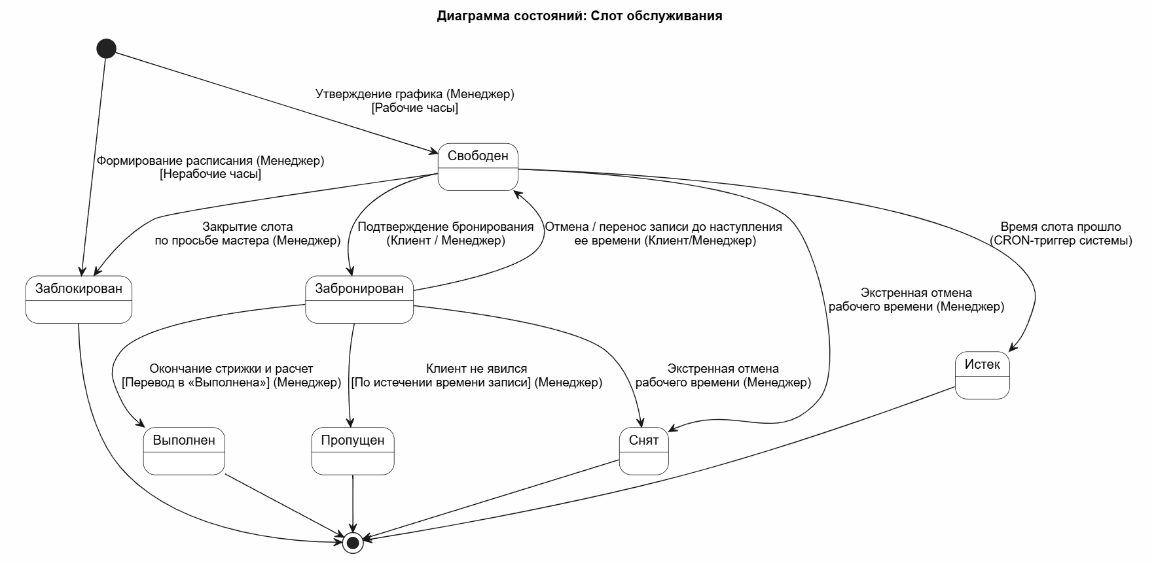

CRM_UC_0001 “Зарегистрироваться клиенту (саморегистрация)”

Действующие лица
Действующее лицо (Actor): Клиент
Основное действующее лицо (Primary actor): Клиент
Участники: Клиент, система

Цель
Зарегистрироваться в системе для быстрой записи на обслуживание.

Область действия (Scope)
Полупрозрачный ящик

Предусловия
Клиент зашел на сайт барбершопа.
Система доступна и функционирует корректно.

Триггер
Клиент инициирует процесс регистрации, перейдя на соответствующую страницу.

Постусловия (гарантии)

Минимальные гарантии
Система остается консистентной. При ошибках валидации данные не сохраняются, клиент получает сообщение об ошибке.

Гарантии успеха
Учетная запись клиента создана. Система направила клиенту СМС с логином.

Основной сценарий CRM_UC_0001 “Зарегистрироваться клиенту (саморегистрация)”

№ | Сценарий | Альтернативные сценарии
1 | Клиент открывает страницу регистрации.
2 | Клиент вводит номер телефона и имя (отчество).
3 | Система подтверждает, что телефон не зарегистрирован в системе. | А1
4 | Клиент вводит предпочитаемый пароль.
5 | Система сообщает уровень пароля (слабый, средний, высокий).
6 | Система регистрирует клиента, направляет СМС по телефону о регистрации с указанием имени и логина. UC завершен успешно.

А1
№ шага | Сценарий | Альтернативные сценарии
А1.1 | Система сообщает, что введенный номер телефона уже зарегистрирован ранее
А1.2 | Система сообщает, что такой номер телефона зарегистрирован.
А1.3 | Клиент вводит другой номер телефона. | А2
А1.4 | Возврат к шагу 3 основного сценария CRM_UC_0001.

А2
№ шага | Сценарий
А2.1 | Клиент отказывается от регистрации.
А2.2 | UC завершается неуспешно.

CRM_UC_0002 “Сформировать расписание мастера”

Действующие лица
Действующее лицо (Actor): Менеджер
Основное действующее лицо (Primary actor): Менеджер
Участники: Менеджер, клиент, система

Цель
Создать расписание работы мастера в виде слотов для выбора клиентами.

Область действия (Scope)
Полупрозрачный ящик

Предусловия
Менеджер получил график работы мастеров. Менеджер авторизован в системе.

Триггер
Менеджер открывает страницу ввода слотов.

Постусловия (гарантии)

Минимальные гарантии
Система не допускает двойного бронирования или перезаписи занятых слотов без ведома клиента.

Гарантии успеха
Слоты закреплены за мастером и переведены в статус "Сформирован" или "Заблокирован". Доступны для бронирования клиентами.

Основной сценарий CRM_UC_0002 “Сформировать расписание мастера”
№ | Сценарий | Альтернативные сценарии
1 | Менеджер открывает страницу ввода слотов мастеров.
2 | Менеджер выбирает дату, слот (1 час) и мастера из сущности "Сотрудники".
3 | Система подтверждает, что выбранный слот не забронирован клиентом. | А3
4 | Менеджер подтверждает закрепление времени за мастером.
5 | Система закрепляет слот и присваивает статус "Свободен", "Заблокирован" или “Снят”. UC завершен успешно. | А4

А3
№ шага | Сценарий | Альтернативные сценарии
А1.1 | Выбранный слот уже забронирован в системе клиентом.
А1.2 | Система сообщает о конфликте расписания.
А1.3 | Менеджер связывается по телефону с клиентом и договаривается о переносе визита или его отмене.
А1.4 | Менеджер вносит информацию о переносе или отмене в систему.
А1.5 | Система присваивает слоту статус “Снят”, затем направляет СМС клиенту об изменении времени/мастера.
А1.6 | Возврат к шагу 4 основного сценария.

CRM_UC_0003 “Забронировать слот на обслуживание”

Действующие лица
Действующее лицо (Actor): Клиент
Основное действующее лицо (Primary actor): Клиент
Участники: Клиент, система

Цель
Забронировать визит в барбершоп для получения услуги.

Область действия (Scope)
Полупрозрачный ящик

Предусловия
Клиент зашел на сайт. В системе сформированы доступные слоты (со статусом "Сформирован").

Триггер
Клиент переходит к выбору времени/услуги.

Постусловия (гарантии)

Минимальные гарантии
Система остается консистентной. В случае конфликтов при бронировании система информирует пользователя и не позволяет завершить операцию.

Гарантии успеха
Слот закреплен (переведен в статус "Забронирован"). Клиенту направлено СМС-уведомление.

Основной сценарий CRM_UC_0003 “Забронировать слот на обслуживание”
№ | Сценарий | Альтернативные сценарии
1 | Клиент открывает страницу выбора слотов. | А4
2 | Система формирует список слотов со статусом "Сформирован".
3 | Клиент выбирает свободный слот.
4 | Система формирует список доступных услуг.
5 | Клиент выбирает услугу.
6 | Система формирует список мастеров.
7 | Клиент выбирает мастера.
8 | Система подтверждает, что выбранный слот не забронирован другим клиентом. | А5
9 | Клиент подтверждает бронирование. | А6
10 | Система закрепляет слот (меняет статус на "Забронирован").
11 | Система направляет СМС о бронировании. UC завершен успешно.

А4 (Выбор через услугу)
№ шага | Сценарий | Альтернативные сценарии
А4.1 | Клиент выбирает услугу из списка.
А4.2 | Клиент выбирает мастера.
А4.3 | Система показывает свободные слоты выбранного мастера.
А4.4 | Клиент выбирает свободный слот.
А4.5 | Возврат к шагу 8 основного сценария.

А5 (Конкурентное бронирование)
№ шага | Сценарий | Альтернативные сценарии
А5.1 | Слот уже был забронирован другим клиентом или снят менеджером после формирования у клиента пользователя расписания.
А5.2 | Система выдает ошибку "Время уже занято" и перенаправляет клиента на страницу бронирования слотов.
А5.3 | Возврат к шагу 2 основного сценария.

А6 (Отказ клиента от услуги)
№ шага | Сценарий | Альтернативные сценарии
А6.1 | Клиент в личном кабинете инициирует отмену ранее забронированного слота.
А6.2 | Система аннулирует запись и меняет статус слота с "Забронирован" на “Свободен”.
А6.3 | UC завершен неуспешно.

CRM_UC_0004 “Зарегистрировать клиента (менеджер)”

Действующие лица
Действующее лицо (Actor): Менеджер
Основное действующее лицо (Primary actor): Менеджер
Участники: Менеджер, клиент, система

Цель
Зарегистрировать клиента по телефону для последующей записи на обслуживание.

Область действия (Scope)
Полупрозрачный ящик

Предусловия
Клиент позвонил менеджеру. Менеджер авторизован на сайте барбершопа.

Триггер
Менеджер открывает страницу регистрации нового клиента.

Постусловия (гарантии)

Минимальные гарантии
Система остается консистентной. При ошибках валидации данных клиента, запись не создается, менеджер получает уведомление.

Гарантии успеха
Профиль клиента создан. Сгенерирован временный пароль, отправлено СМС.
Основной сценарий CRM_UC_0004 “Зарегистрировать клиента (менеджер)”

№ | Сценарий | Альтернативные сценарии
1 | Менеджер открывает страницу регистрации клиента.
2 | Менеджер вводит телефон и имя со слов клиента.
3 | Система подтверждает, что телефон не зарегистрирован в системе. | А1
4 | Система регистрирует клиента, генерирует временный пароль.
5 | Система направляет СМС клиенту с логином и временным паролем. UC завершен успешно.

А1
№ шага | Сценарий | Альтернативные сценарии
А1.1 | Введенный телефон уже зарегистрирован.
А1.2 | Система сообщает об этом менеджеру.
А1.3 | Менеджер уточняет у клиента другой номер. | А2
А1.4 | Возврат к шагу 2 основного сценария.

А2
№ шага | Сценарий
А2.1 | Клиент отказывается давать другой номер/регистрироваться.
А2.2 | UC завершается неуспешно.

